Государственное бюджетное учреждение
дополнительного профессионального образования и культуры Краснодарского края
"КРАЕВОЙ УЧЕБНО-МЕТОДИЧЕСКИЙ ЦЕНТР"

ФОТОСЪЁМКА НА ДЛИННЫХ ВЫДЕРЖКАХ

МЕТОДИЧЕСКИЕ РЕКОМЕНДАЦИИ

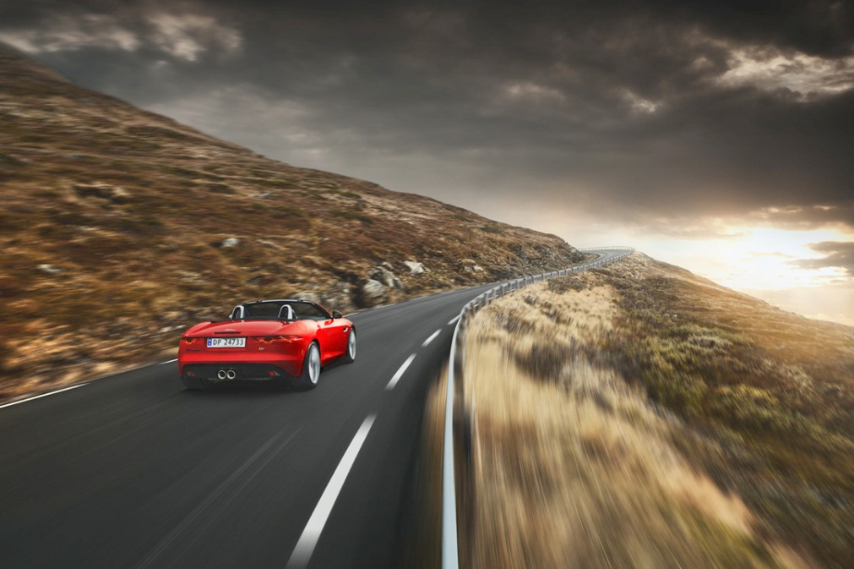

Краснодар
2022

Методические рекомендации предназначены для руководителей студий декоративно-прикладного искусства, преподавателей детских школ искусств и художественных школ, представителей культурно-досуговых учреждений, мастеров декоративно-прикладного искусства и традиционных промыслов и ремёсел.

Материал подготовлен отделом по организации и проведению фестивалей, конкурсов, выставок и культурных программ ГБУ ДПО и К КК КУМЦ.

Составитель: Фисенко Д.В.

СОДЕРЖАНИЕ

Замораживаем движение……………………………………………4

Съёмка с проводкой………………………………………………….6

Как использовать длинную выдержку……………………………...8

Фотосъёмка с выдержкой от 1 до 30 сек……………………………11

Ночная съёмка………………………………………………………..13

Bulb Mode: профессиональное качество
в условиях низкой освещённости…………………………………..16

НЕМНОГО О ВЫДЕРЖКЕ ДЛЯ НАЧИНАЮЩЕГО ФОТОГРАФА

Многие фотографы, особенно начинающие, пренебрегают возможностями, которые даёт управление выдержкой. Чаще всего выставляют диафрагму, а выдержку используют только для компенсации, чтобы получить нормальную экспозицию. Здесь мы рассмотрим, как можно применять выдержку для творчества, и некоторые ошибки, которые допускают фотографы при выборе скорости срабатывания затвора.
Вы всегда должны знать, что вы снимаете, зачем вы это делаете и на какой результат можете рассчитывать.

ЗАМОРАЖИВАЕМ ДВИЖЕНИЕ (или снимаем 1/250 сек. и быстрее)

Использование короткой выдержки помогает получать достаточно сбалансированный по резкости кадр, но делает снимок слишком статичным. Любое движение в кадре будет заморожено. Исправить это можно, попробовав немного изменить наклон камеры для получения более динамичной фотокомпозиции. Но лучший вариант – использовать технику съёмки с проводкой, которую рассмотрим далее.
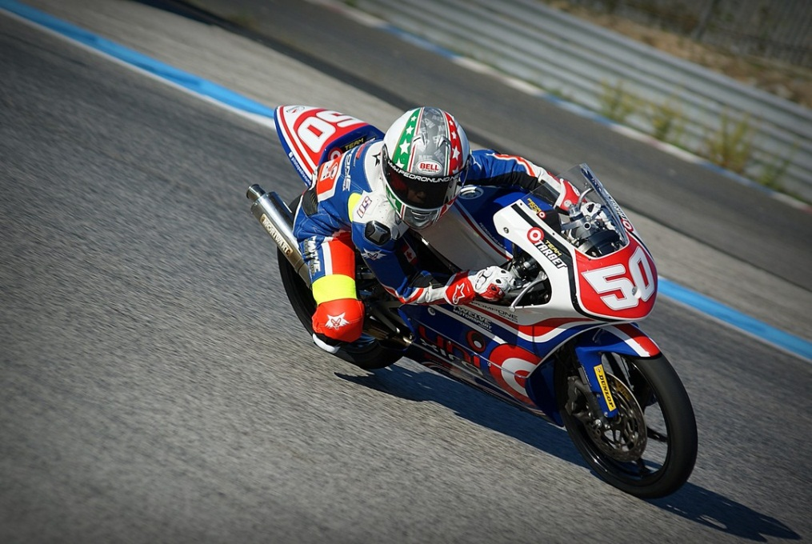
Чем быстрее движется объект, тем короче должна быть выдержка:
быстро движущиеся автомобили или животные – 1/1000 сек.;
горные велосипеды или бегущие люди – 1/500 сек.;
волны – 1/250 сек.
Следует помнить, что отдельные части объекта могут двигаться очень быстро. Яркий пример подобного – вертолёт. Сам фюзеляж можно заморозить на выдержке и 1/250, а вот для лопастей может не хватить и 1/2000. Или, к примеру, когда фотографируют девушку, взмахивающую волосами, чтобы заморозить кончики волос, необходимо также использовать выдержки порядка 1/1000 и даже меньше, в то время как сама модель движется относительно не быстро.
Как решают проблему "смаза"?
Можно сделать много кадров, но, зная законы физики и особенности записи кадров на карточку памяти, делают по-другому. Для начала о физике: если подбросить шарик вверх, то когда у него будет самая большая скорость, а в какой точке самая маленькая? Правильно: самая большая, когда шарик только отрывается от руки, а самая маленькая – в той точке, где он останавливается, чтобы полететь вниз, то есть на пике своего движения по траектории полета вверх-вниз.
При съемке соревнований, где, скажем, мотоциклисты взлетают на трамплине, самая интересная точка – пике, она же самая "медленная" с точки зрения движения. Съёмка максимально возможного количества кадров при этом не является лучшим подходом для решения задачи. В какой-то момент фотоаппарат просто остановится, чтобы записать всё на карту памяти, а на спортивных соревнованиях подобная задержка чревата потерей самого лучшего кадра.
Используйте вместо этого серию из 2-3 кадров, но в то время, как главный объект съёмки находится на пике своего движения. Подобный подход обеспечивает фотографу оптимальные шансы на получение лучших изображений за счёт того, что у камеры будет достаточно времени для записи кадра на карту памяти без блокировки.

СЪЁМКА С ПРОВОДКОЙ

При съёмке с проводкой, когда с помощью фотоаппарата отслеживается движение объекта, выдержка играет очень важную роль. Она должна находиться в диапазоне от 1/15 до 1/250 сек.
Если у вас много времени, то можно сделать вычисления – какая выдержка понадобится для съёмки автомобилей, движущихся на определённом участке, но в реальности все немножко проще. Если в кадре всё слишком размыто, то необходимо сделать выдержку короче.

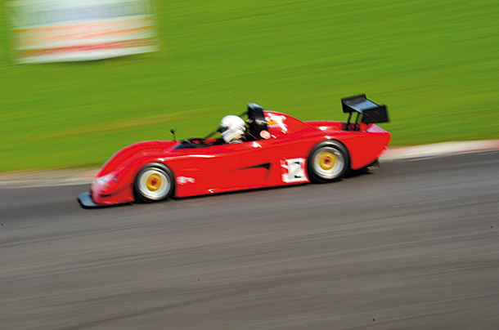

Если кадр заморозил движение автомобиля, то требуется увеличение времени выдержки. И не забываем, что 1/125 – это бо́льший отрезок времени, чем 1/250.

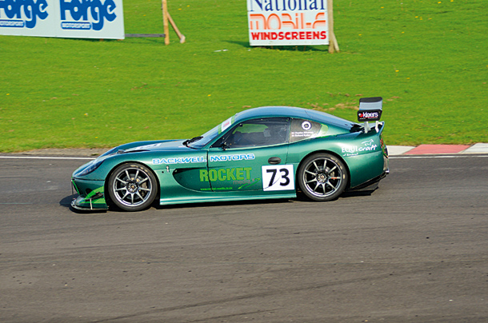

Для примера некоторые величины, которые наиболее часто употребляют фотографы при съемке:
быстро движущихся автомобилей, мотоциклов или птицы – 1/125 сек.;
горных велосипедов близко к камере – 1/60 сек.;
горных велосипедов, перемещения животных или работы человека – 1/30 сек.

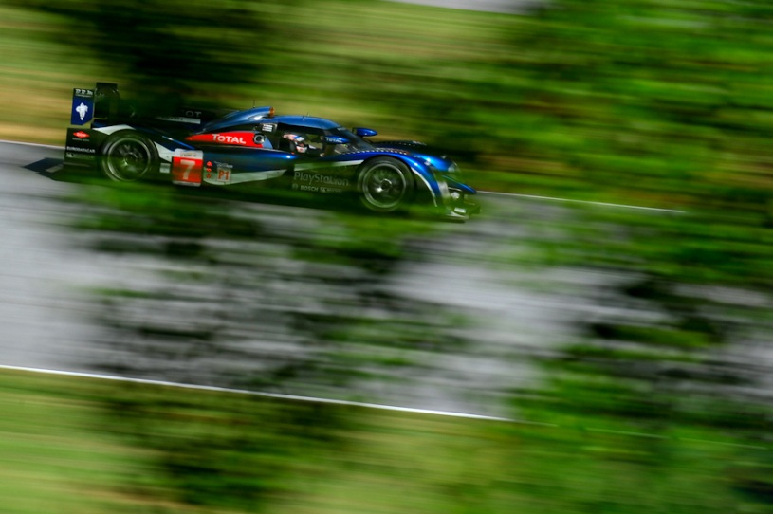

КАК ИСПОЛЬЗОВАТЬ ДЛИННУЮ ВЫДЕРЖКУ
(Её ещё называют "творческое размытие" – от 1/15 до 1 сек.)

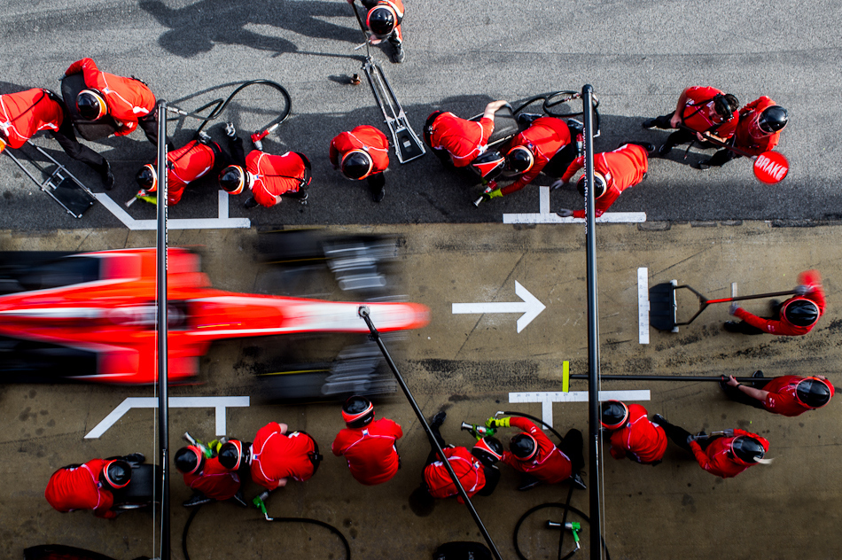

Тут необходимо сделать небольшое техническое отступление и напомнить, что такое фотоаппарат. Это инструмент фиксации изображения, который позволяет в некоторой степени имитировать человеческий глаз, человеческий взгляд. Но, создав этот инструмент, человек стал получать необычные эффекты, которые сложно увидеть в жизни. Наше зрение условно "делает 25 кадров" в секунду при нормальном освещении, и мы привыкли видеть мир таким, каким видим. Но фотоаппарат, благодаря тому, что он другой – может показать нам мир иначе. В частности, сделать наложение кадров (мультиэкспозицию) или при чуть более длинной выдержке показать смаз движущихся объектов, превратив их в линию.

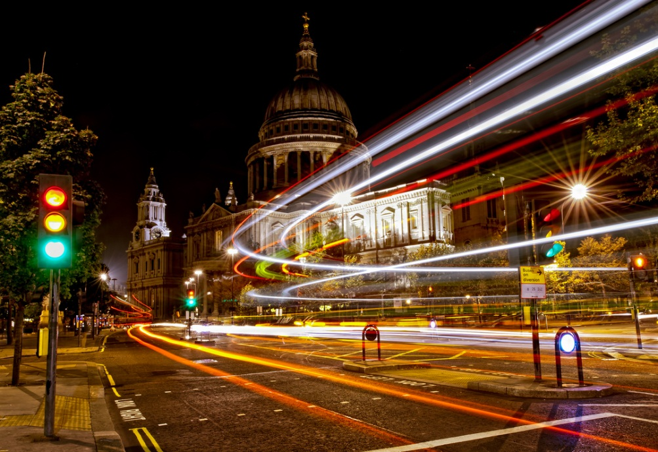

Подобный эффект можно наблюдать глазами, если в полной темноте быстро крутить фонариком. Глаз, адаптированный к темноте, воспримет движущийся точечный фонарик, как линию.
Медленную скорость затвора используют для съёмки, например, водопада. Специалисты в данном случае, конечно же, используют ручные настройки и флэшметр, но можно просто поставить на камере режим приоритета выдержки (Tv).
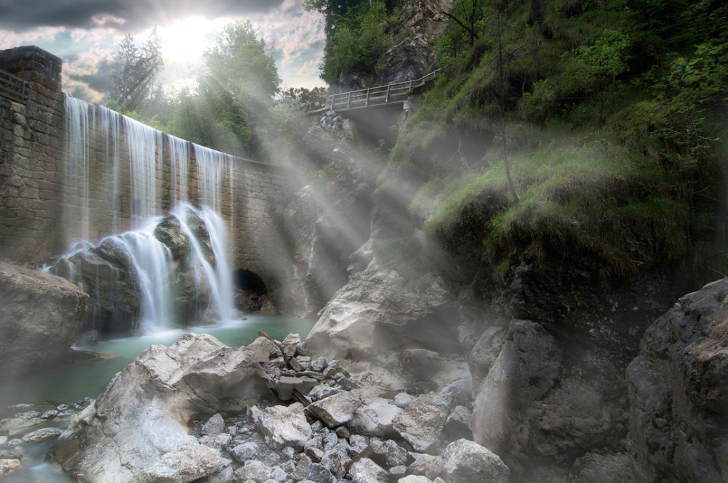

Предлагаем некоторые выдержки для размытия движения:
быстрое течение водопада – 1/8 сек.;
гуляющие недалеко от точки съемки люди; волны; медленное движение воды – 1/4 сек.
В условиях яркой освещённости (в солнечный день) может быть затруднительным получить необходимую выдержку (ниже 1/8 сек.), даже с помощью изменения диафрагмы или при низких значениях ISO. Для понижения количества света используют нейтрально-серый фильтр (ND). Вы можете использовать нейтрально-серые фильтры переменной плотности, которые позволяют уменьшать количество проходящего через объектив света практически до нуля и могут даже сделать из солнечного дня ночь. При использовании длинных выдержек обязательным становится использование штатива или монопода.

Фотосъёмка с выдержкой от 1 до 30 сек.

Существуют процессы, которые занимают длительное время, и выдержки до 1 секунды уже не хватает. Эти процессы отличаются не только временем, они отличаются восприятием. При выдержках от 1 до 30 секунд в кадре стираются все процессы, которые протекают быстро, остается только статика... мягкая статика. Возникает ощущение того, что мир замёрз. Вновь исчезает движение. Только если при выдержках 1/1000 сек. движение исчезает, но человек видит предмет, который мог бы двигаться, то при 30-секундной выдержке их не остаётся.

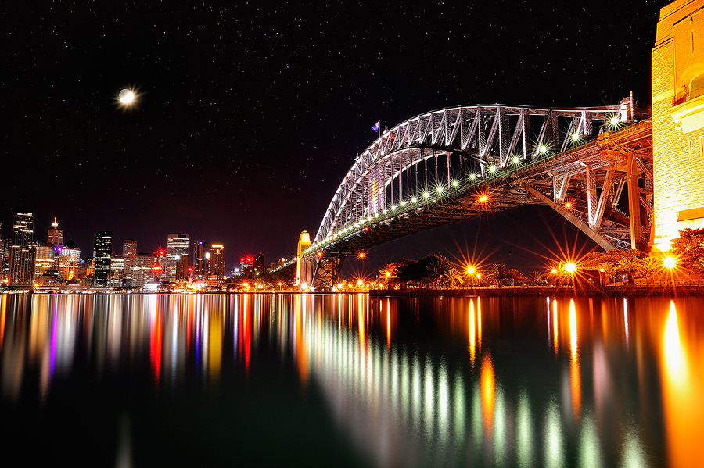

Этот эффект можно получить только в случае использования штатива. При этом он уже не может быть легким, походным, а необходима стабильная и тяжёлая модель, так как уже даже небольшой ветер будет влиять на получение изображения. Фотографы нередко используют простой приём – они подвешивают дополнительный груз к штативу и чаще всего этим грузом в походных условиях служит рабочий фоторюкзак. На большинстве штативов можно увидеть крюк снизу для подвешивания груза и соответственно придания ему большей устойчивости. Дополнительно рекомендуем ознакомиться с некоторыми другими работающими приёмами –как снимать в ветреную погоду.
Выдержки, которые фотографы используют для создания подобных фотографий:
шевеление ветра в листве деревьев – 30 сек;
гладкое движение поверхности моря – 15 сек;
быстро движущиеся облака – 8 сек;
волны с сохранением некоторых деталей – 1 сек.
Если вы планируете снимать перед восходом или после захода солнца, будьте готовы к тому, что свет меняется очень быстро, поэтому придется изменять диафрагму (или использовать более высокую или низкую скорость затвора).

НОЧНАЯ СЪЁМКА (скорость затвора более 30 сек.)

Съёмка ночью предполагает, что света очень мало. Соответственно, у многих фотографирующих появляется желание повысить значение ISO, что чаще всего приводит к увеличению шума, когда отдельные пиксели начинают проявляться гораздо ярче остальных.

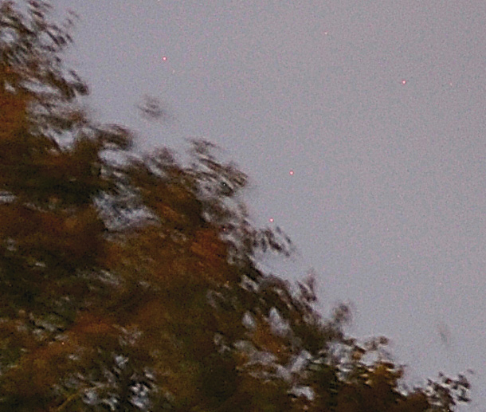

Если же оставить ISO минимальным и просто установить длинную выдержку, то это приведёт к некоторому снижению шумности изображений.
Чаще всего с подобными проблемами сталкиваются астрофотографы – то есть люди, фотографирующие звёздное небо. Кроме этого, при длительных выдержках из-за вращения Земли возникает эффект, когда звёзды выстраиваются в хоровод.

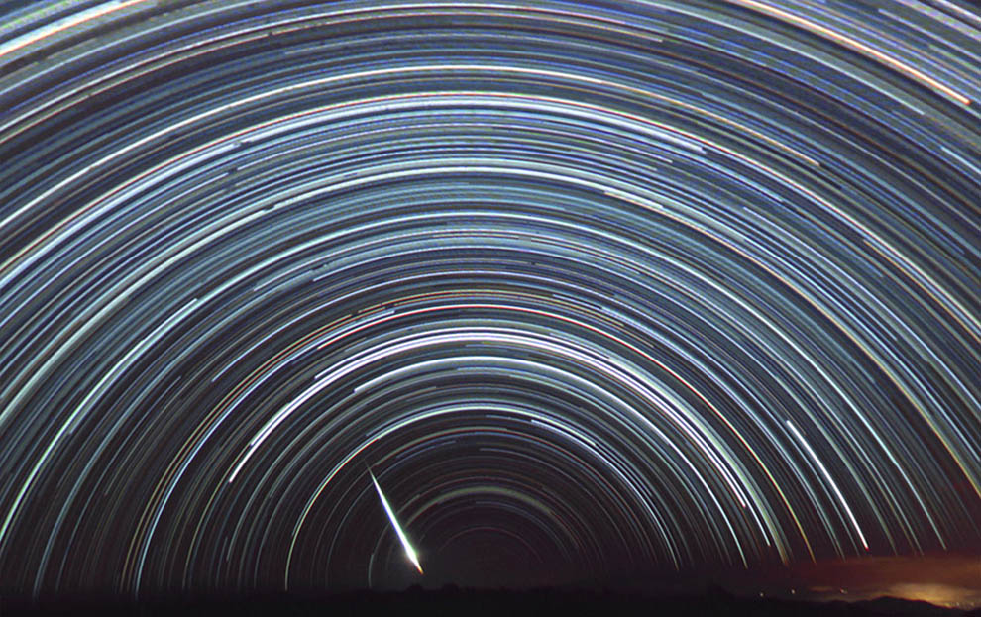

Для того, чтобы избегать подобного, используют специальные экваториальные монтировки (штативы для телескопов), которые позволяют компенсировать движение Земли.
Например, для съёмки ночного неба может понадобиться следующее время выдержки:
отдельные звёзды или полнолунные пейзажи – 2 мин.;
звёздные треки – 10 мин.
Глобальная ликвидация ошибок
Дрожание рук
Кроме того, что выбранная выдержка должна зависеть от скорости движения объекта и количества света, напоминаем, что на выдержку еще влияет и такое явление, как смаз от естественного дрожания рук. Чем более длинное фокусное расстояние у объектива, тем короче должна быть выдержка. Примерно можно рассчитывать следующим образом – фокусное расстояние в мм соответствует выдержке в долях секунды. То есть с 50 мм объективом с рук можно снимать на выдержке не менее 1/50 сек., не боясь смазать (если конечно не танцевать в это время или не ехать на экскурсионном автобусе), а для 200 мм уже понадобится 1/200 сек.

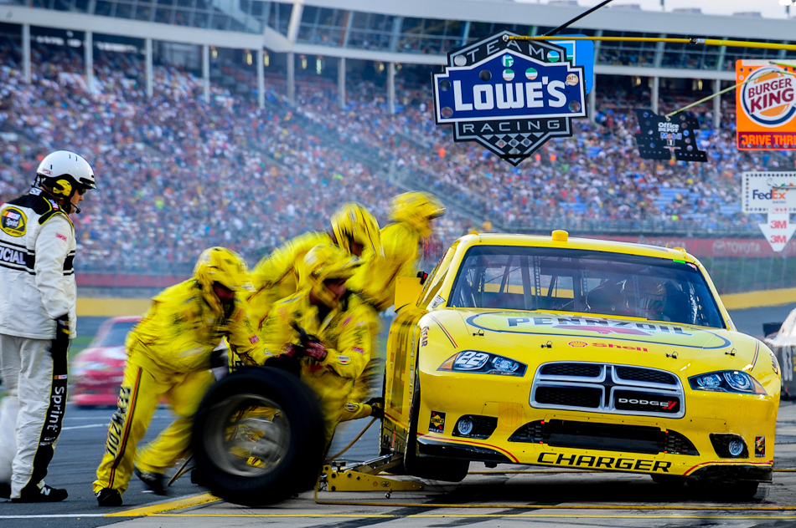

Даже простенький монопод позволяет увеличить выдержку в 1-2 раза. У фотографа появляется возможность снимать с более длинными выдержками. Хороший штатив позволяет фотографировать с любой выдержкой.
Длительность выдержки – качественный показатель даже при портретной съёмке. По наблюдениям профессиональных портретистов на выдержке 1/50 сек. портреты получаются "живыми". С более длинными выдержками проявляется смаз, а на более коротких портреты получаются слишком замороженными.
Неумение правильно использовать скорость срабатывания затвора камеры приведет начинающего фотографа к застою в творческом развитии. Не нужно бояться осваивать изначально сложное для восприятия.

BULB MODE: КАК ПОЛУЧИТЬ ПРОФЕССИОНАЛЬНОЕ КАЧЕСТВО В УСЛОВИЯХ НИЗКОЙ ОСВЕЩЕННОСТИ

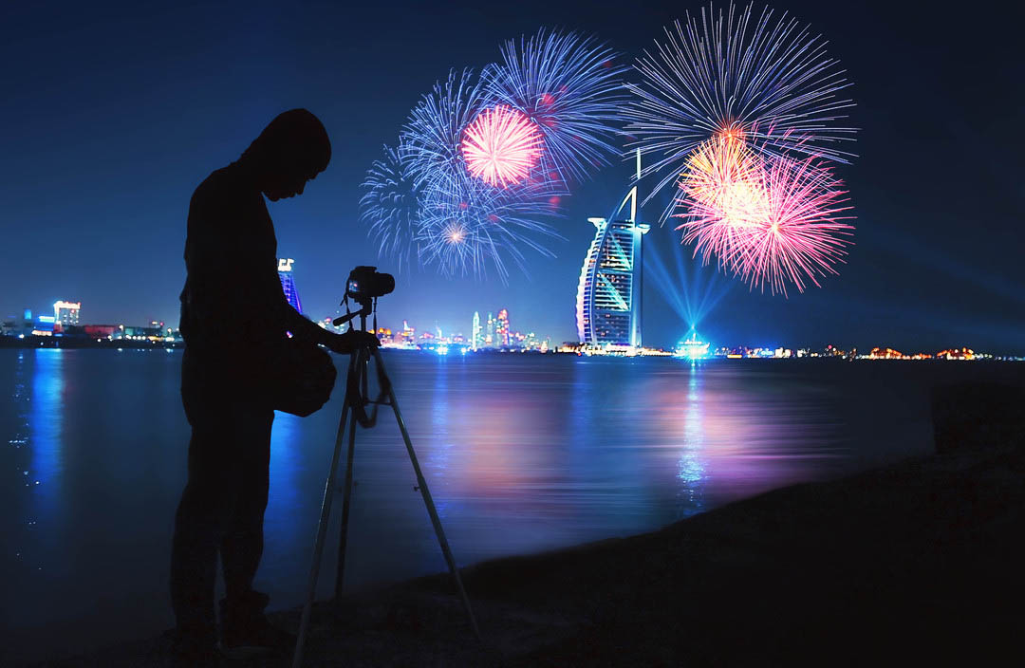

Самая длинная автоматическая установка выдержки на цифровых камерах составляет 30 секунд, что достаточно для фотографирования большинства интересных объектов. Однако, бывают ситуации, когда фотографу необходимо сделать более длительные выдержки. Например, после наступления темноты, для фотографирования фейерверков или звёздных треков. Да мало ли ещё, какая художественная задумка может потребовать длинную выдержку в экспозиции снимка!
Для подобных случаев в камере предусмотрен режим Bulb Mode (B) – произвольная установка экспозиции. Эта удобная настройка позволяет держать затвор камеры открытым так долго, как требуется, хоть минуты, хоть даже часы!
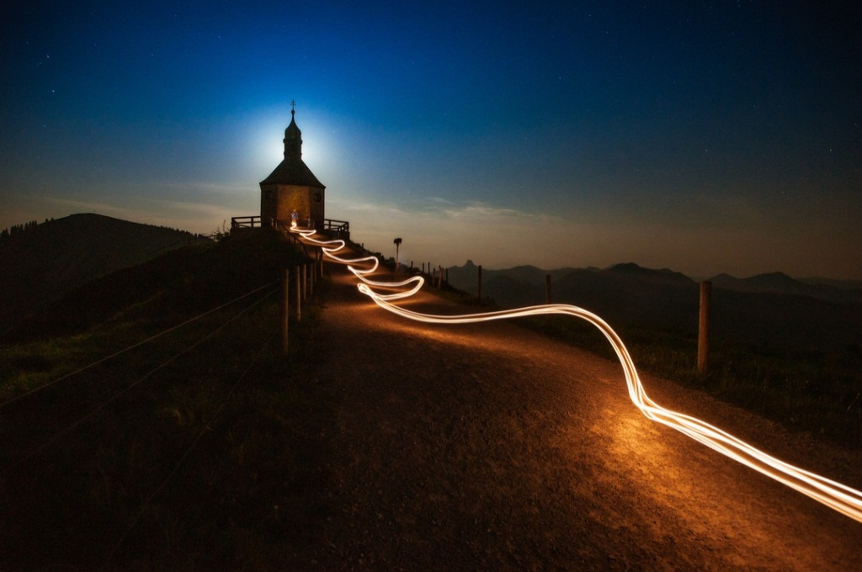

Великолепный эффект с помощью настройки Bulb можно получить при съёмке последовательности фейерверков и отражении их на одном изображении. Вы можете в качестве "щита" прикрывать ладонью объектив между снимками или использовать серую карту в качестве естественного подручного материала, чтобы на сенсор камеры не попадал лишний свет. С помощью длинной выдержки у вас на одном снимке может оказаться несколько изображений фейерверков, что придаст фотографии нарядный и более праздничный вид.

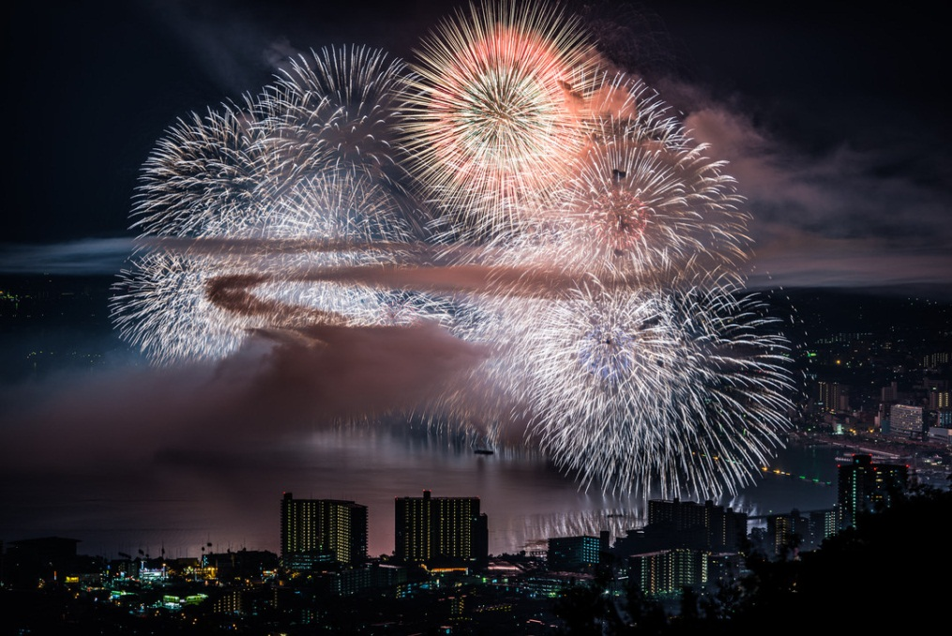

Режим Bulb доступен на большинстве камер. Его можно выбрать на колесе настройки сверху корпуса (как правило, отображается как буква "B"), либо через ручной режим экспозиции с помощью прокрутки. Поворачивайте колесико до тех пор, пока на дисплее не появится слово Bulb.
В режиме Bulb затвор будет открыт до тех пор, пока кнопка нажата, что позволяет фотографу самостоятельно выбирать экспозицию необходимую по времени. Безусловно, такое действие можно производить, просто нажав пальцем кнопку спуска, но это не очень практично. Вместо этого лучше использовать пульт дистанционного спуска затвора, чтобы открывать и закрывать затвор.

Как настроить и использовать режим Bulb

Избегайте сотрясения камеры. Не нужно говорить о том, что наилучшим решением, дабы избежать сотрясения камеры, будет использование штатива или любой твердой и устойчивой поддержки для нее. Штатив гарантирует отсутствие движения камеры во время длительной экспозиции. Убедитесь, что штатив устойчиво стоит на земле, защищен от вибраций ветра. Опустите штатив на уровень ниже, если это необходимо для большей надежности.

Используйте удалённый спуск. Удаленный спуск затвора позволит вам держать затвор открытым так долго, как это необходимо и избежать при этом дрожания камеры, которое обязательно нанесёт вред качеству снимка. Простым нажатием кнопки на пульте ДУ откроется и закроется затвор тогда, когда это будет нужно фотографу. Некоторые пульты имеют встроенный таймер для настройки времени экспозиции.

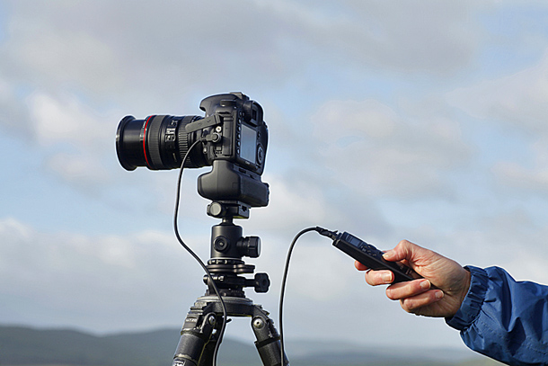

Выставляйте настройки вручную. Bulb Mode работает в ручном режиме. Фотограф должен определить параметры экспопары, прежде чем начать фотосессию. Для начала установите диафрагму f/8 и экспериментируйте с экспозицией. Если ваш снимок получается слишком тёмным, следует увеличить время; если он слишком светлый, укоротить срок воздействия света на чувствительный элемент. Не используйте высокие значения ISO. У вас есть все рычаги управления для получения правильно экспонированного снимка. Используйте низкие значения ISO и вы полностью исключите ненужный шум на своей фотографии.

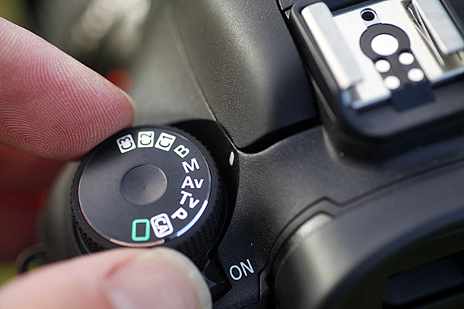

Держите поблизости запасной аккумулятор. Фотосъёмка в режиме Bulb – энергозатратная. Вам может понадобиться дополнительный аккумулятор для камеры. Перед фотосессией полностью зарядите рабочий блок питания и захватите с собой дополнительный.
Снимайте в RAW. Это поможет получить изображения максимального качества и придаст файлу больше гибкости на стадии редактирования. Даже если вам удаётся создавать идеальную экспозицию, при постобработке может понадобиться внести какие-нибудь изменения, которые, возможно, нельзя выжать из JPEG-изображения. Выбирайте RAW или RAW +JPEG в меню "Качество" или с помощью Quick control screen.
Знание и выполнение этих небольших рекомендаций помогут вам получить снимки достойного качества в условиях низкой освещённости с использованием Bulb Mode.

